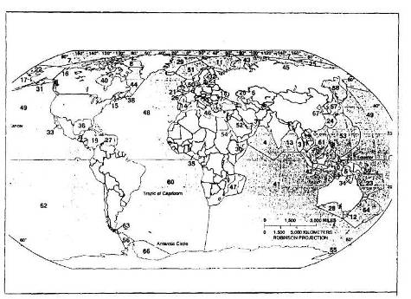

Fig. 1. Distribuţia principalelor oceane şi mări: 1-M.Adriatică; 2-M.Egee; 3-M.Andaman; 4-M Arabiei; 5-M.Arafura; 6-L.Aral; 7-Oc.Arctic; 8-G.Baffin; 9-M.Baltică; 10-M.Banda; 11-M.Barents; 12-Str.Bass; 13-G.Bengal; 14-G.Biscaya; 15-G.Fundy, 16-M.Beaufort; 17-M.Bering; 18-M.Ncagră; 19-M.Cajraibelor; 20-M.Caspică; 21-M.Celtică; 22-M.Ciukci (Ciukotsk); 23-M. de Corali; 24-M.Chinei de Est, 25-M.Siberiei de Est: 26-Canalul Mânecii (Englez); 27-G.Venezuelei (Maracaibo); 28-Marele Golf Australian; 29-M.Groenlandei; 30-G.Aden; 31-G.Alaska, 32-G.Botnic; 33-G.Califomiei; 34-G.Carpentaria; 35-G.Guineei; 36-G.Mexic; 37-G.Oman; 38-Ci.Sf.Laurenţiu, 39-G.Tailandez; 40-G.Hudson; 41-Oc.Indian: 42-M.Jawa: 43-M.Kara; 44-M.Labrador, 45-M.Laptev; 46-M.Mediterană; 47-M.Mozambicu!ui; 48-Oc.Atlantic de Nord; 49-Oc.Pacific de Nord; 50-M.Nordului; 51-M.Norvegiei; 52-G.Persic; 53-M.Filipinelor; 54-M.Roşie; 55-M.Ross; 56-M Scoţiei; 57-M.Japoniei; 58-M.Okhotsk; 59-M.Solomon; bO-Oc.Atlantic de Sud; 61-M.Chinei de Sud; b2-Oc.Pacific de Sud; 63-Str.Magellan; 64-M.Tasmaniei: 65-M.Timor; 66-M.Weddell; 67.M.Galbenă.

